LEY DE ACCESO A LA INFORMACIÓN PÚBLICA
DECRETO 57-2008

Actualiza: Dirección Administrativa
Responsable: Carlos Enrique Calderón Hernández
Puesto: Encargado de Acceso a la Información Pública
Fecha: 10/10/2025
Base Legal:
Artículo 10 – Información Pública de Oficio
Numeral 14 – Información sobre contratos de mantenimiento de equipo, vehículos, inmuebles, plantas e instalaciones.
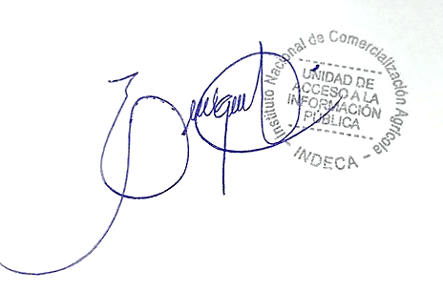

Guatemala, septiembre de 2025

Aviso Importante

- Debido a que la flotilla de vehículos del INDECA es pequeña, y el uso de los mismos no es intenso no requiere mantenimiento constante.
- A los inmuebles, plantas o instalaciones de la institución se les realiza mantenimientos basados en requerimientos específicos, por lo que no son frecuentes.
- El mantenimiento del equipo de cómputo y de oficina lo realiza el personal de la institución.
Por lo expuesto anteriormente el INDECA no suscribe contratos de mantenimiento para estos aspectos, porque los montos erogados cuatrimestralmente son de baja cuantía.

